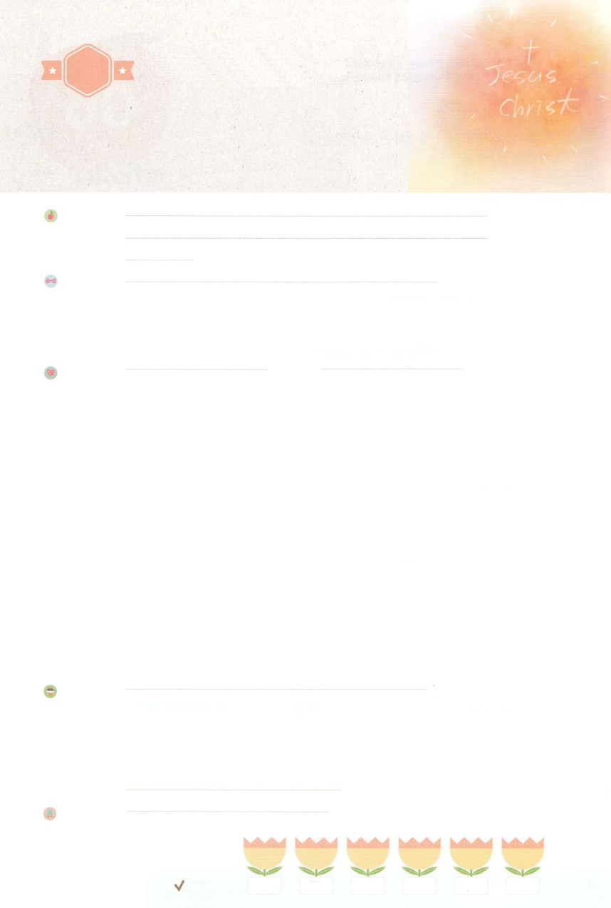

れいはいはさいこうのしゅくふく

わたしを　あいしてくださる　かみさまに

さいこうの　えいこうを　ささげましょう

　　　　　キリスト

まいにち

れいはい

いのり　　　　　　　　　　　　　　　　　　　　　　　　　　　　　　　　　　　　　　　　　　しかいしゃ

しとしんじょう　　　　　　　　　　　　　　　　　　　　　　　　　　　　　　　　　　　　　　みんなで

さんび　　　　　　　　　　　さんびか453ばん（しゅはわれはぐくむぼくしゃ）ついていきます (2018ねんこどもさんび)

せいしょ　　　　　　　　　　　　　　　　　　　　　　　　　　　　　　　　　　　　しと1:1

**1:1**　テオピロよ。はので、イエスがないめ、えめられたすべてのことについてき、

みことば　　　　　　　　　　　　　キリスト　　　　　　　　　　　　　　　　　　　　しかいしゃ

　によってられたのがサタンにだまされて、をやぶってしまいました。それゆえ、は、をることも、にうこともできなくなりました。いサタンがとなってにぼします。をれたゆえにるわざわいとのろいにつことはできません。ですから、が、このにキリストとしてることをしてくださいました。

**キリストは「がれた」**というです。キリストは、**にうであるまことの、とのろいからするまことの、サタンのにされたまことの**のきをされました。

のどおり、イエスが**のキリスト**としててくださいました。どおりによみがえって、いまはでいておられます。イエスがキリストであることをじてけれると、**のども**になります。このときから、たちの**すべてのはわります**。このをのでわうことができる**み**をおりしましょう。

いのり　　　　　　　　　　　　　　　　　　　　　　　　　　　　　　　　　いっしょに　おおきなこえで

いのりましょう

ちちなる　かみさま、ありがとうございます！　イエスさまを　キリストとして　こくはくさせて

くださったことを　かんしゃします。キリストが　わたしの　しゅじんに　なってください。

キリスト　ひとりで　じゅうぶんになる　しあわせな　いちにちに　なりますように。

イエス・キリストの　おなまえに　よって　おいのりします。　アーメン

しゅのいのり　　　　　　　　　　　　　　　　いっしょに　しゅのいのりを　いのって　れいはいを　おえましょう

フォーラム　　　　　　　　　　　　　　　　　きょうの　みことばを　きいて　パパとママと　はなしを　しましょう

　　　　　　　　　　7日　　　　８日　　　　　９日　　　　　10日　　　 11日　　　　　12日

　　　　まいにち

　　　　　　　　　　　　　　チェックしよう　げつよう　　　　かよう　　　すいよう　　　もくよう　　きんよう　　　どよう

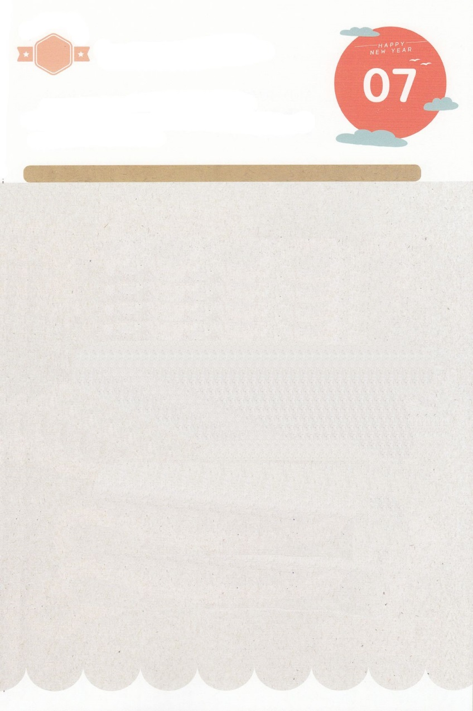

みことば　あんしょう

あま～い

１３３

１３３とは、みことばを　１にち　３かい　３かいずつ　よめば

　　　　　　いっしゅうかんに　おぼえることが　できるという　いみです。

あまくて　ふしぎな　かみさまの　みことばを　まいにち　よみましょう。

よく　みえる　ところに　はっておいて　いっしゅうかん

くりかえし　よんで　みことばを　おぼえましょう

げつようび

**シモン・ペテロが**

**こたえて　いった。**

**「あなたは、**

**いける　かみのみこ**

**キリストです。**

マタイ16しょう16せつの　みことば

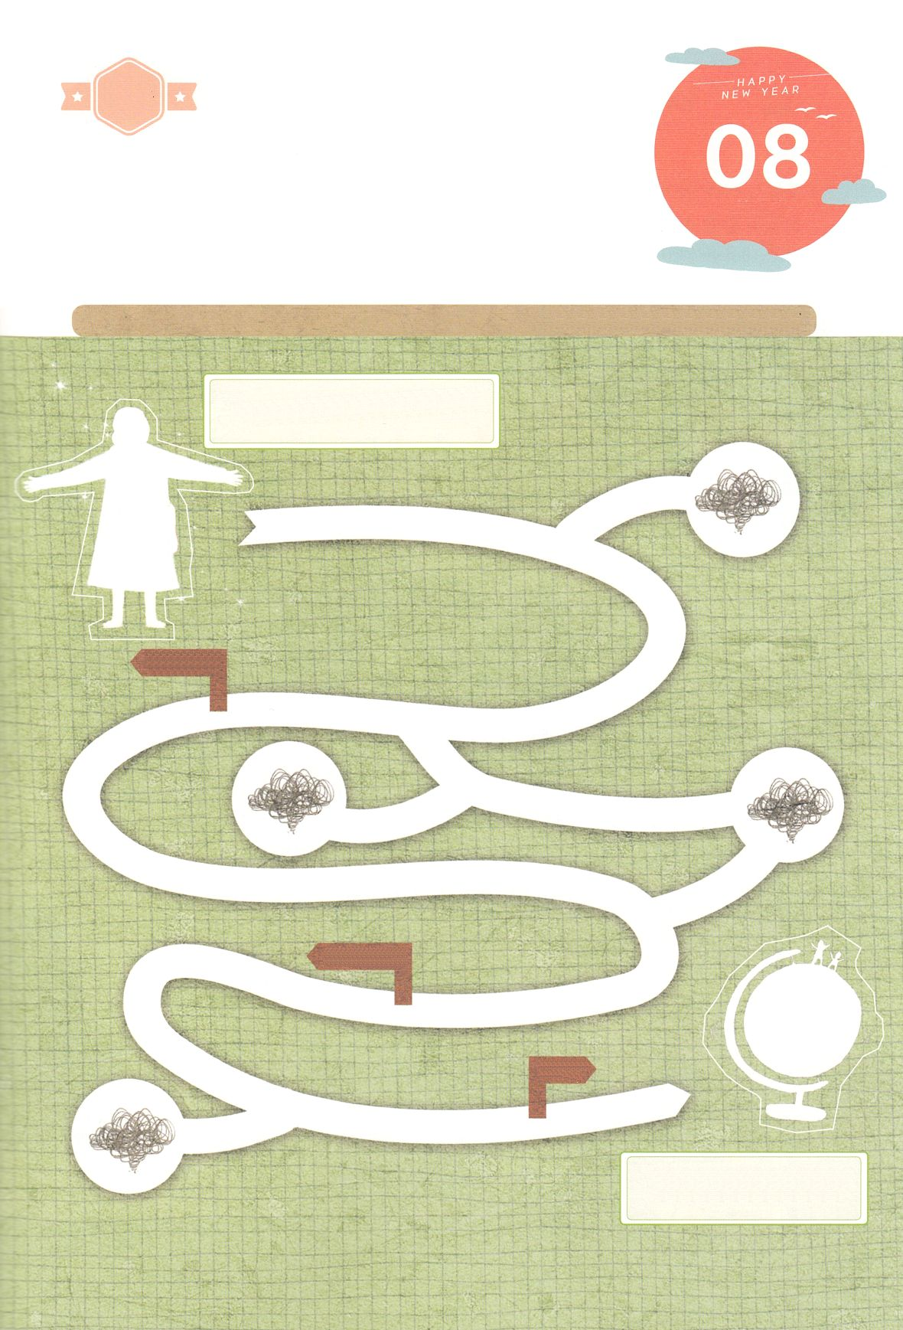

きりはりしよう

きって　はりましょう

このよの　すべての　ひとが　えいえんに　おぼえるべきで　にぎるべき

けいやくは　「イエス・キリスト」です。イエス・キリストを　わたしたちの

こころに　きざみながら　したの　えの　みちを　さいごまで　いきましょう。

いきながら　つぎの　ページにある　えと　じを　きりぬいて　はりましょう。

ちょき　ちょき

せかいふくいんか

イエス・キリスト

**まことの**

**おう**

**まことの**

**さいし**

かようび

**まことの**

**よげんしゃ**

はるところ

はるところ

　じゅんびする　もの：　はさみ　のり　つぎのページ

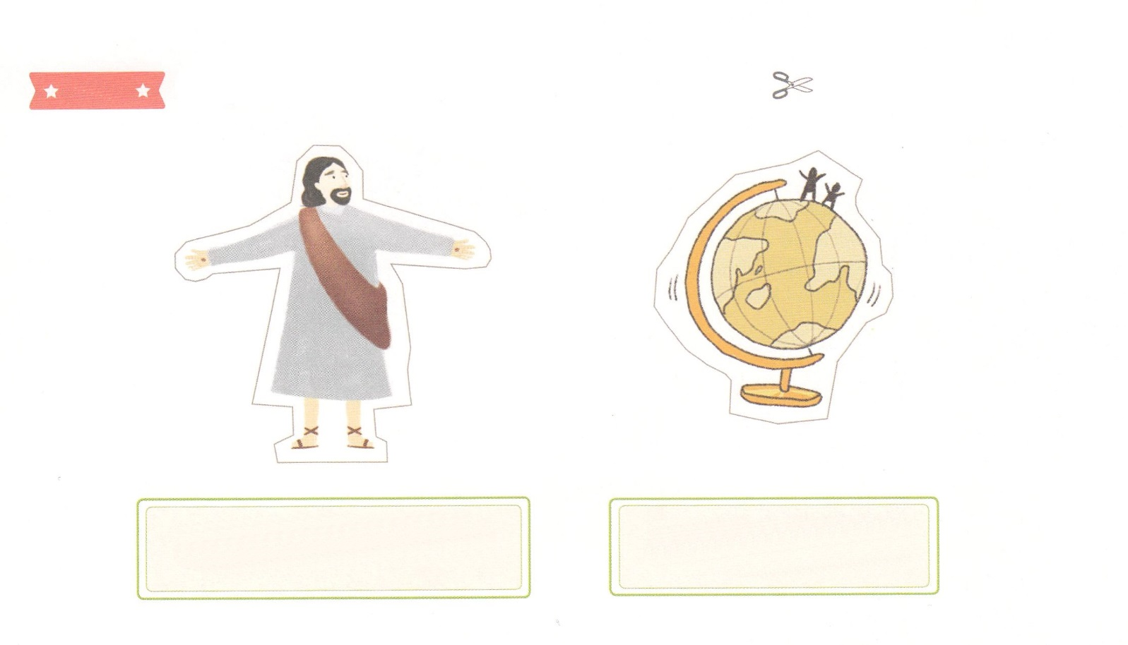

ふろく　　　　　　　　　　　　　　　　　　　　　　　　　　　　　　　　　　　　　　はさみで　きりましょう

せかいふくいんか

イエス・キリスト

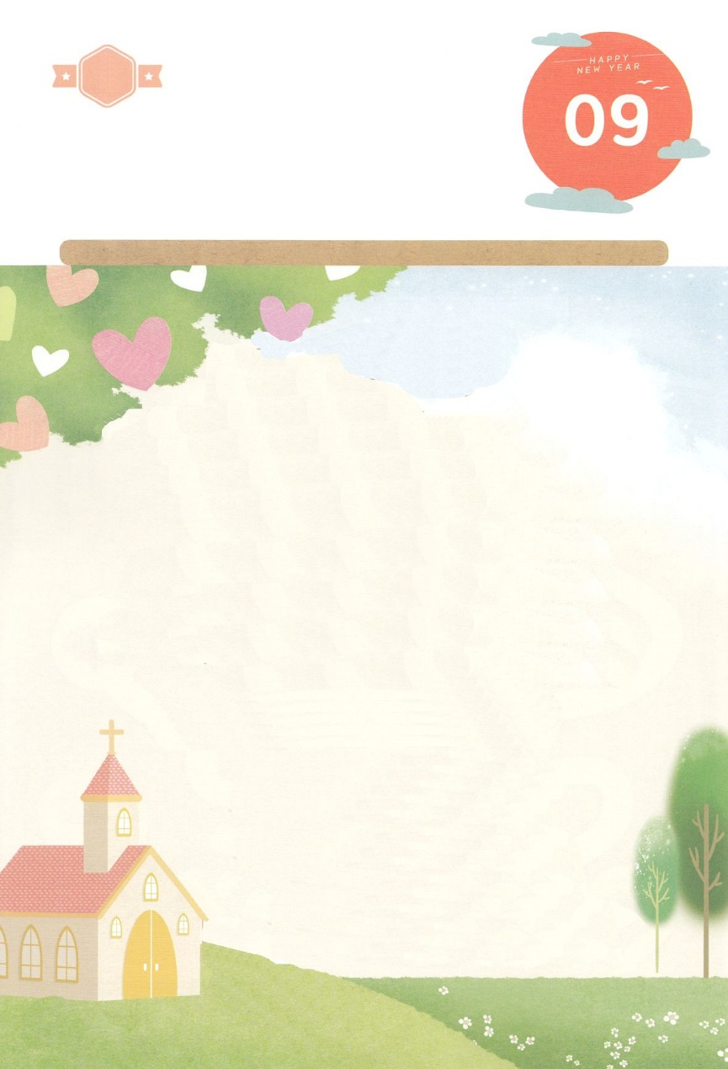

かくしんさがし

**キリストは**

**「あぶら　そそがれた　もの」という**

**いみです。キリストは、**

**かみさまに　であう　みちである**

**まことの　よげんしゃ、つみと　のろいから**

**かいほうする　まことの　さいし、**

**サタンの　ちからに　しょうりされた**

**まことの　おうの**

**はたらきを　されました。**

**イエスさまが　キリストであることを**

**しんじて　うけいれると、**

**かみのこどもに　なります。**

かくしんの　ないようを　こころに　きざみましょう

きょうも　パパとママと　いっしょに　れいはいしましょう。

きょうの　みことばで　じゅうような　たんごを　もういちど

かんがえてみましょう。

したの　ないようを　よんで　じゅうような　たんごを

なぞって　かきましょう。

はーい！

わたしです！

すいようび

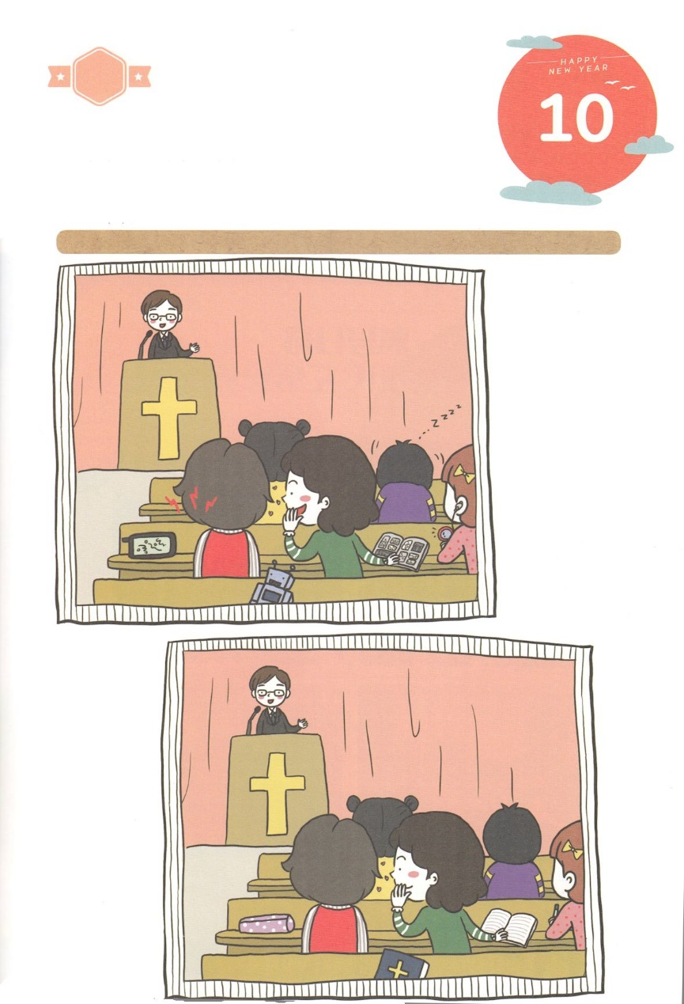

さがして　いろをぬろう

かくれている　えを　みつけたり　きれいに　いろを

ぬったり　しましょう

かみのこどもは　イエス・キリストによって　かみさまに　れいはいを

することが　できます。れいはいは　かみのこどもが　かみさまに　ささげる

ことが　できる　さいこうの　かちが　ある　しゅくふくです。

れいはいに　せいこうする　ひとは　すべてに　せいこうします。

したの　２つの　えの　なかで　れいはいを　じゃまする　７つを

みつけて　かみさまが　よろこばれる　れいはいを　ささげることが　できる

ように　いのりましょう。

どこ？

もくようび

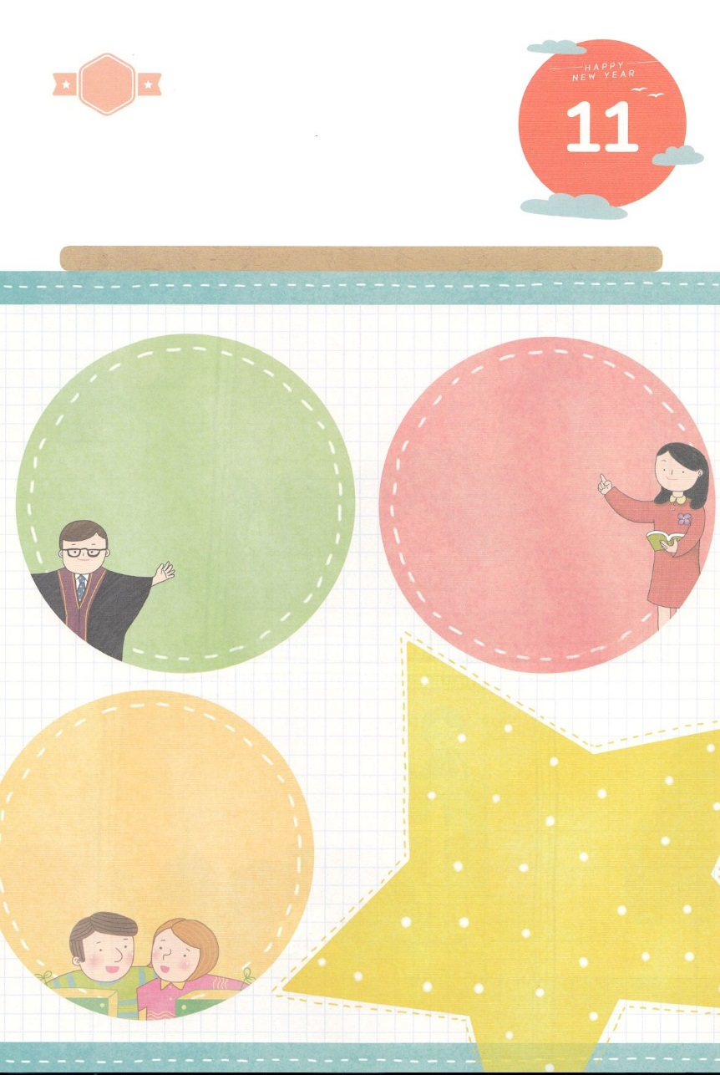

ひょうげんしよう

パパとママと　いっしょに　おはなしして

かみさまが　よろこばれる　かんがえ　ことば　こうどうを

えで　ひょうげんしましょう。

　　　　きゅうやく　じだいの　おおくの　ひとは　こられる　キリストの

　　　　やくそくを　しんじて　みことば　いのり　でんどうの　なかで

　　　　インマヌエルの　しゅくふくを　あじわいました。

　　　　わたしたちの　かぞくは　キリストの　けいやくを　どのように

　　　　あじわって　いますか。　かぞくと　はなしを　わかちあって

　　　　えか　じで　ひょうげんしましょう。

きんようび

ひそひそ

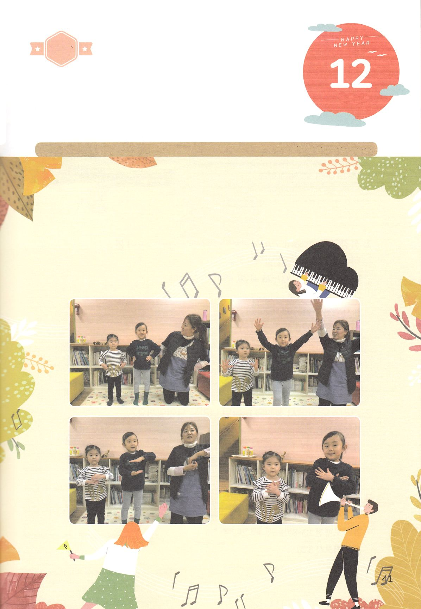

ワーク

たのしい　ワークをして　いっしゅうかんの　みことばを

こころに　きざみましょう

　わたしたちは　キリストの　なかで　かみさまの　みことばに

　みみを　かたむけて　さんびして　けいやくの　りょていを

　すすんで　います。　けいやくの　りょていの　なかに　いる　きょう

かぞくが　ともに　かみさまに　さんびして　いのって

　たのしく　すごしましょう

　　　　　　　　　　　　　　　　　　　　　じゅんびするもの　│　さんびCD、　かんたんな　ぶたい

パッパ

パッパ

どようび

かみさまに

さんびして　いのりましょう！